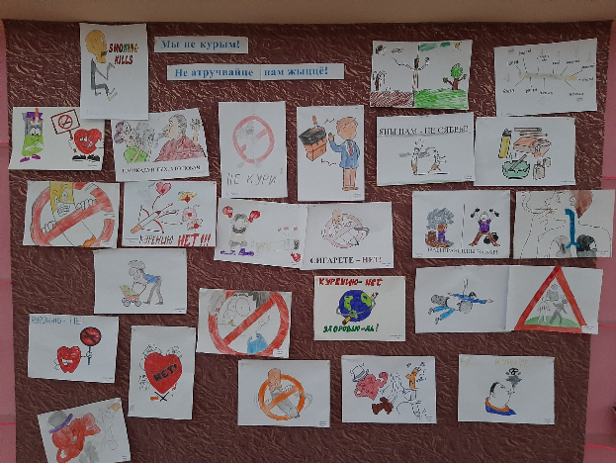

В рамках районного проекта «Крутиловичи-здоровый поселок» специалисты центра гигиены и эпидемиологии совместно с администрацией ГУО УПК «Крутиловичский детский-сад средняя школа» провели конкурс рисунков среди учащихся учреждения, под названием «Мы не курим, не отравляйте нам жизнь!». Основная цель конкурса, это формирование потребностей и устойчивых навыков здорового образа жизни, профилактика табакокурения среди подростков, а также формирования мотивации к активному и здоровому образу жизни. Самые активные участники конкурса будут награждены.

Валеолог Н.И.Юреня

